Sesau participa de Módulo de Saúde no complexo penitenciário entregue hoje
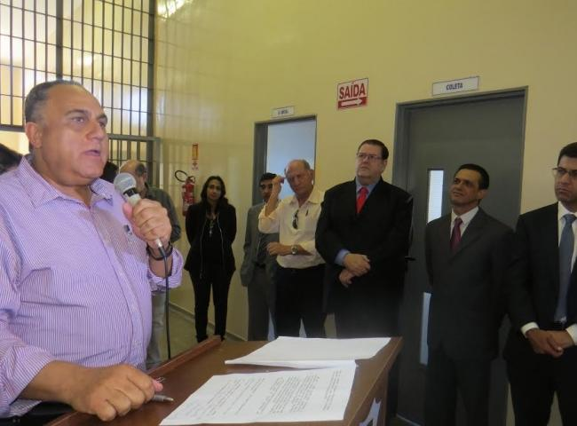

• • A unidade possui consultórios médicos, odontológicos (Assessoria)
Foi inaugurado na manhã de hoje (17), o Módulo de Saúde do Complexo Penitenciário de Campo Grande, localizado em um espaço anexo ao Presídio de Segurança Máxima. A operacionalização do Módulo, que atenderá cerca de 4,2 mil pessoas privadas de liberdade, é realizada em parceria entre Secretaria de Estado de Justiça e Segurança Pública (Sejusp), Secretaria de Estado de Saúde (SES), Agência Estadual de Administração do Sistema Penitenciário (Agepen) e Secretaria Municipal de Saúde Pública de Campo Grande (Sesau).
A unidade possui consultórios médicos, odontológicos, de psicologia, farmácia, salas de coleta de sangue, de assistência psicossocial, higienização, de utilidades, apoio administrativo, copa, entre outros e contemplam atendimentos de média complexidade.
O secretário de Saúde do Município, Jamal Salem, explica que essa é mais uma conquista da Prefeitura e Governo na busca pela garantia de acesso à saúde integral a toda a população de Campo Grande. “Estamos inaugurando mais um grande serviço que dará acesso à saúde de qualidade à população, garantindo inclusão e promovendo a saúde e autoestima a essas pessoas que passam por um processo de reinserção social”, explica.
“Com o atendimento anexo ao presídio, será reduzido o tempo de espera para o atendimento e ainda haverá economia com despesas em combustível e pessoal que realiza as escoltas policiais dessa população privada de liberdade”, explica a gerente de Saúde da População Privada de Liberdade da SES, Luciane Andreatto de Castro.
De acordo com diretor-presidente da Agepen, Ailton Stropa Garcia, o módulo será operacionalizado de forma gradativa. “Nossa preocupação é colocar a estrutura em funcionamento, e esse já é um grande passo. Agora, com essa parceria solidificada, vamos
encontrar mais profissionais de outras especialidades para trabalhar no local e, assim, iremos aprimorando o atendimento”, explica.
Os atendimentos no local serão efetuados por meio da Política Nacional de Atenção Integral à Saúde das Pessoas Privadas de Liberdade no Sistema Prisional (Pnaisp), com equipes híbridas formadas por profissionais da Agepen, SES e Sesau.

